АДМИНИСТРАЦИЯ
СЕЛЬСКОГО ПОСЕЛЕНИЯ НЕКРАСОВО
РАМЕШКОВСКИЙ РАЙОН
ТВЕРСКАЯ ОБЛАСТЬ

П О С Т А Н О В Л Е Н И Е

18.01.2018 № 04-па
д. Некрасово

Об утверждении участка размещения и устройства снежных «сухих» свалок на территории сельского поселения Некрасово Рамешковского района Тверской области

В соответствии со статьей 14 Федерального закона от 06.10.2003 № 131-ФЗ «Об общих принципах организации местного самоуправления в Российской Федерации», Федеральным законом от 10.01.2001 № 7-ФЗ «Об охране окружающей природной среды», статьей 8 Устава сельского поселения Некрасово, Решением Совета депутатов сельского поселения Некрасово от 31.08.2012 № 152 «Об утверждении Норм и Правил по благоустройству территории муниципального образования сельского поселения Некрасово Рамешковского района Тверской области», в целях предотвращения подтопления территорий населенных пунктов, исключения загрязнения почвы, и создания нормальных условий по обеспечению дорожного движения и безопасности пешеходов, администрация сельского поселения Некрасово Рамешковского района Тверской области постановляет:
1. Утвердить место устройства снежных «сухих» свалок временного складирования вывозимого снега с объектов транспортной инфраструктуры сельского поселения Некрасово на земельном участке, расположенном по адресу: Тверская область, Рамешковский район, сельское поселение Некрасово, на расстоянии 680 м по направлению на юго-запад от д.Ильино (бывший карьер).
Площадка расположена на неблагоустроенной территории, при отсутствии жилых массивов, коммуникаций, ручьёв и иных постоянных водотоков (прилагается).
2. Предприятиям, организациям и учреждениям, осуществляющим свою деятельность на территории сельского поселения Некрасово независимо от организационно-правовой формы и формы собственности, предпринимателям без образования юридического лица, должностным лицам и гражданам, производящим вывоз снега с территорий населенных пунктов, осуществлять вывоз снега в специально определенное место для временного складирования снега на территории сельского поселения Некрасово.
3. Разместить настоящее постановление для обнародования в администрации сельского поселения Некрасово на информационном стенде и на официальном сайте администрации Рамешковского района Тверской области в разделе сельское поселение Некрасово в сети Интернет.
4. Настоящее постановление вступает в силу со дня его обнародования.
5. Контроль за выполнением данного постановления оставляю за собой.

Глава сельского поселения Некрасово Г.А.Акулова

Приложение
к постановлению администрации
сельского поселения Некрасово
от 18.01.2018 № 04-па

Описание и схема проезда к специальному месту для складирования снега на земельный участок, расположенный по адресу: Тверская область Рамешковский район, сельское поселение Некрасово, район д.Ильино
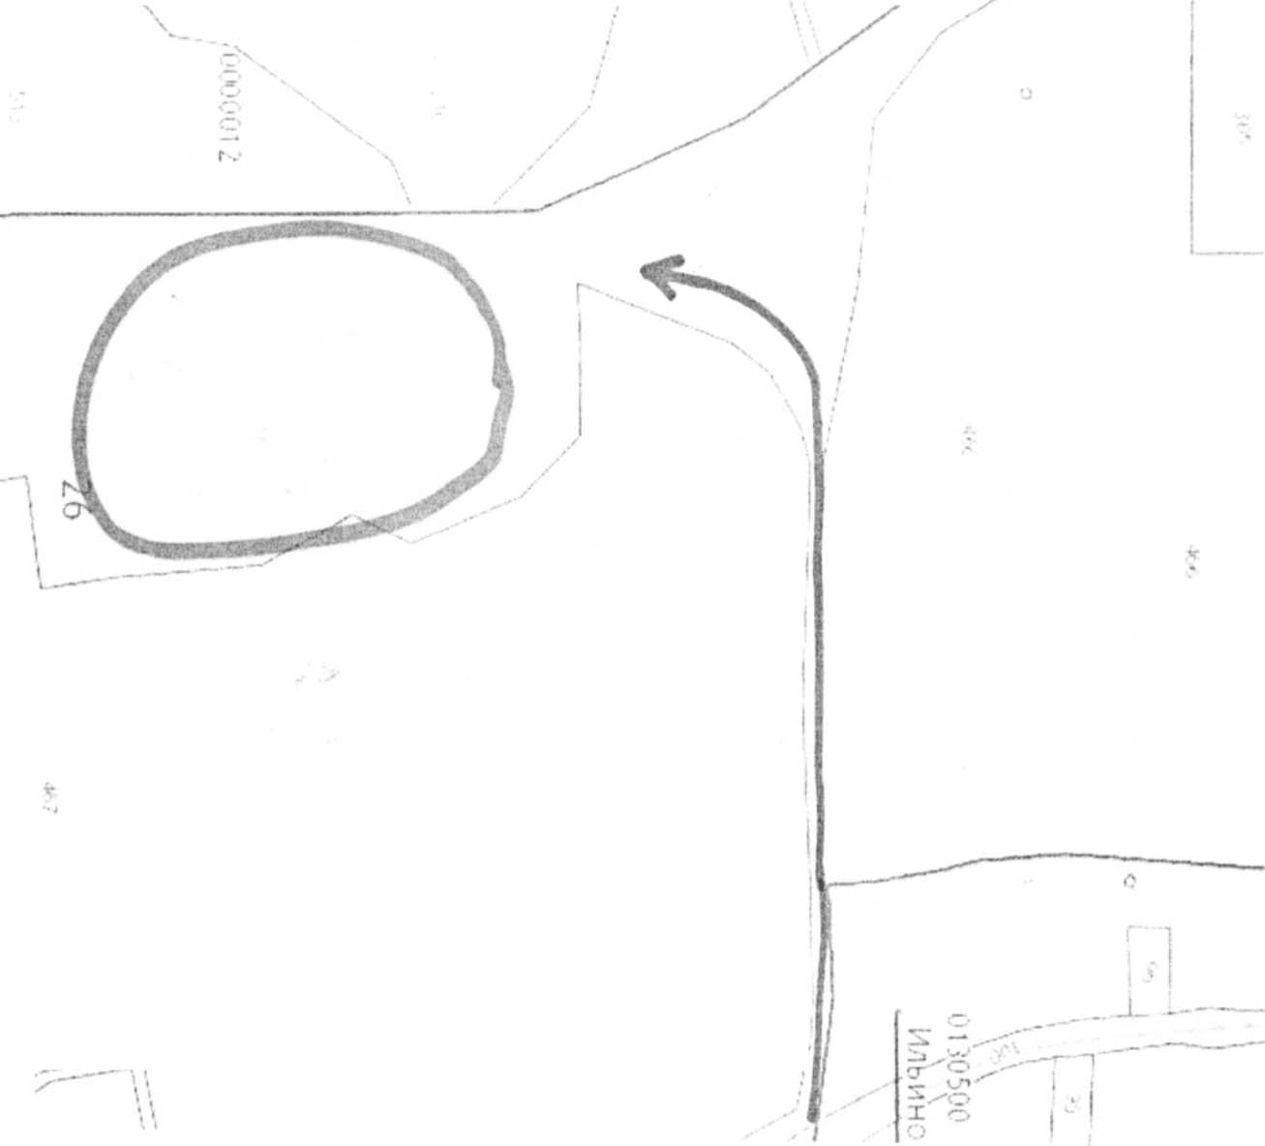
чО.
Г;
Проезд: первый поворот направо от д.Ильино на расстоянии 680 м по направлению на юго-запад (бывший карьер) с левой стороны дороги.

1 |  |  |  | —~~ ¹

